Podsumowanie

GMINNY PROGRAM REWITALIZACJI GMINY CZORSZTYN
NA LATA 2017-2022

Celem diagnozy jest zidentyfikowanie miejsc w gminie, które potrzebują działań rewitalizacyjnych. Diagnoza obejmuje cały obszar gminy w pięciu aspektach: społecznym, gospodarczym, środowiskowym, przestrzenno-funkcjonalnym oraz technicznym.

Wyniki diagnozy w poszczególnych sferach
Na ryc.1. przedstawiono łącznie wyniki analizy wszystkich pięciu sfer: społecznej, gospodarczej, środowiskowej, przestrzenno-funkcjonalnej oraz technicznej. Według analizy największa koncentracja negatywnych zjawisk społecznych ma miejsce w sołectwie Sromowce Wyżne (kolor czerwony). Biorąc pod uwagę pozostałe sfery Sromowce Wyżne charakteryzują się największą koncentracją negatywnych zjawisk także w sferze środowiskowej, funkcjonalno-przestrzennej oraz technicznej (we wszystkich tych sferach kolor czerwony) (ryc. 1.).
Obszar zdegradowany
Obszar zdegradowany charakteryzuje się koncentracją negatywnych zjawisk społecznych oraz stanem kryzysu w co najmniej jednej ze sfer dotyczących zjawisk gospodarczych, środowiskowych, przestrzenno-funkcjonalnych lub technicznych.
Obszar zdegradowany na terenie Gminy Czorsztyn obejmuje sołectwo Sromowce Wyżne. Wskazany obszar zajmuje 948 ha, co stanowi 15,3 % powierzchni gminy i jest zamieszkiwany przez 1326 osób, tj. 17,4 % ogółu mieszkańców gminy.
Granice obszaru zdegradowanego na terenie Gminy, wyznaczonego na podstawie niniejszej diagnozy przedstawia mapa na ryc. 31.
Obszar rewitalizacji
Zgodnie z art. 10 ustawy o rewitalizacji obszar rewitalizacji to może być podzielny na podobszary, w tym podobszary nieposiadające ze sobą wspólnych granic. W wyniku przeprowadzonej diagnozy w podziale na jednostki referencyjne gminy i delimitacji obszaru zdegradowanego, wyznaczono obszar rewitalizacji będący częścią sołectwa Sromowce Wyżne. Obszar rewitalizacji został podzielony na dwa podobszary i nie przekracza limitów określonych w art. 10 ust. 2 ustawy o rewitalizacji, zgodnie z którymi nie może obejmować terenów większych niż 20% powierzchni gminy oraz nie może być zamieszkały przez więcej niż 30% mieszkańców gminy. Obszar rewitalizacji spełnia powyższe kryterium i wynosi 31 237 m ².
Schematyczna lokalizację obszaru rewitalizacji na tle obszaru zdegradowanego przedstawia ryc. 2. Natomiast szczegółowy zasięg obszaru rewitalizacji przedstawiony został na dwóch mapach dołączonych do GPR jako załączniki (Załącznik 1 i 2).

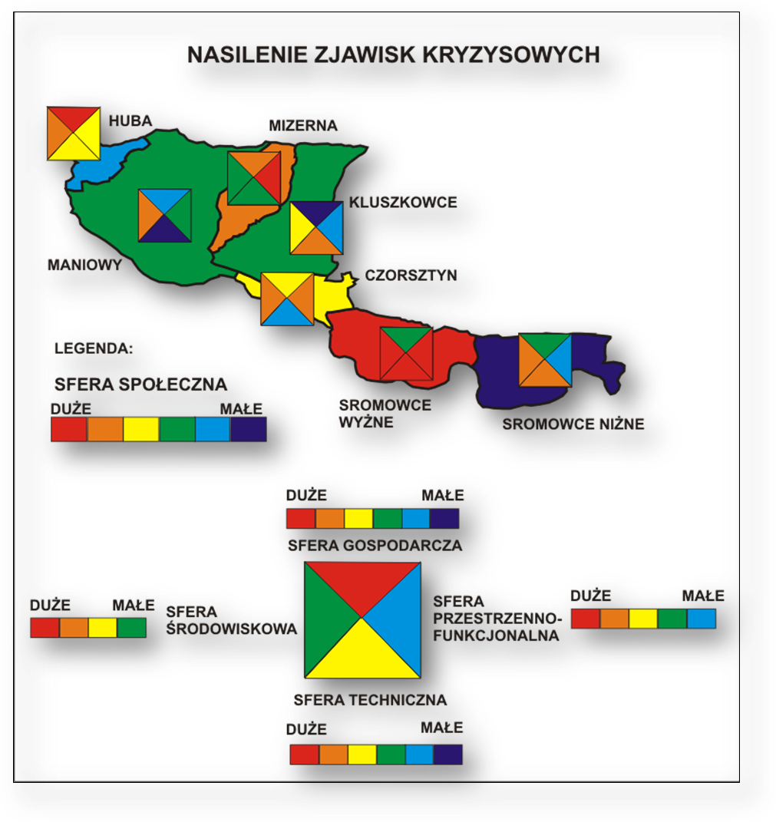
Ryc.1. Koncentracja negatywnych zjawisk we wszystkich sferach w poszczególnych jednostkach referencyjnych na terenie Gminy Czorsztyn
Źródło: opracowanie własne

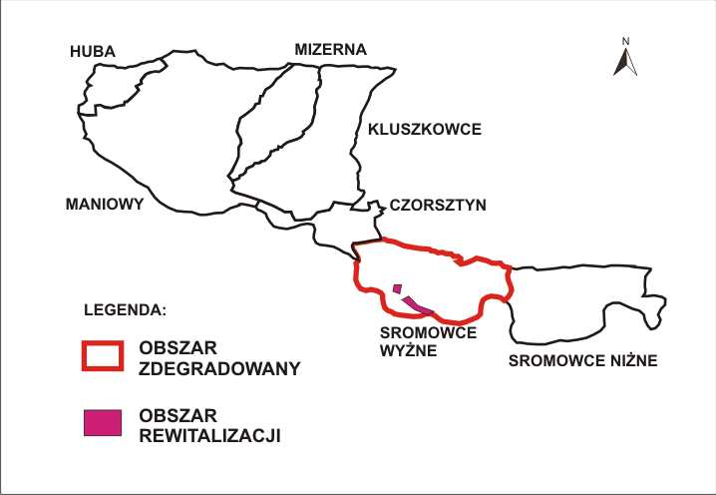
Ryc. 2. Lokalizacja obszaru rewitalizacji na tle obszaru zdegradowanego w gminie Czorsztyn.
Źródło: opracowanie własne

Wizja stanu obszaru po przeprowadzeniu rewitalizacji
Wizja to opis pożądanego stanu docelowego obszaru rewitalizacji po osiągnięciu celów rewitalizacji i planowany efekt rewitalizacji.
WIZJA: Obszar rewitalizacji w miejscowości Sromowce Wyżne to miejsce przyjazne wszystkim mieszkańcom i integracji społecznej, o wysokim komforcie życia, bezpieczne, o estetycznej i użytecznej przestrzeni publicznej oraz rozwiniętej infrastrukturze technicznej i społecznej, atrakcyjne dla turystów oraz przedsiębiorców a także przyjazne środowisku naturalnemu.
Wizja odnosi się do całego obszaru rewitalizacji czyli dwóch jej podobszarów.
Cel główny procesu rewitalizacji
Cel główny procesu rewitalizacji stanowi punkt odniesienia do pozostałych celów które muszą przyczyniać się do jego osiągnięcia.
CEL GŁÓWNY: Poprawa jakości życia mieszkańców i włączenia społecznego, realizacja działań inwestycyjnych służących rozwiązywaniu problemów społecznych, poprawa jakości środowiska naturalnego, a także ożywienie gospodarcze obszaru.
Cele rewitalizacji oraz odpowiadające im kierunki działań służące ograniczeniu negatywnych zjawisk:
Cel rewitalizacji Nr 1 Włączenie społeczne i poprawa jakości życia mieszkańców
KIERUNKI DZIAŁANIA:
1.1. Umożliwienie integracji społecznej w przestrzeni publicznej
1.2. Wzmocnienie potencjału dzieci i młodzieży
1.3. Walka z ubóstwem poprzez powstanie nowych miejsc pracy
Cel rewitalizacji Nr 2 Realizacja działań inwestycyjnych służących mieszkańcom i sprzyjających energooszczędności i ochronie środowiska
KIERUNKI DZIAŁANIA:
2.1. Wzrost efektywności korzystania z budynków użyteczności publicznej w zakresie energooszczędności i ochrony środowiska
2.2. Poprawa dostępności do usług publicznych
Cel rewitalizacji Nr 3 Ograniczenie problemów społecznych poprzez poprawę stanu infrastruktury społecznej i technicznej
KIERUNKI DZIAŁANIA:
3.1.Rozbudowa obiektów infrastruktury społecznej
3.2. Rozbudowa obiektów infrastruktury technicznej
Cel rewitalizacji Nr 4 Poprawa jakości środowiska naturalnego
KIERUNKI DZIAŁANIA:
4.1. Utworzenie publicznych rekreacyjnych terenów zielonych
4.2. Zmniejszenie negatywnego wpływu budynków użyteczności publicznej na środowisko naturalne
Cel rewitalizacji Nr 5 Ożywienie gospodarcze obszaru
KIERUNKI DZIAŁANIA:
5.1. Uaktywnienie potencjału gospodarczego i umożliwienie prowadzenia działalności gospodarczej

Wpisujące się w powyższe cele i kierunki działania przedsięwzięcia rewitalizacyjne :
Przedsięwzięcie rewitalizacyjne nr 1. Utworzenie strefy rekreacji, wypoczynku oraz aktywnego spędzania czasu dla mieszkańców i turystów
Przedsięwzięcie rewitalizacyjne nr 2. Zajęcia edukacyjne dla dzieci i młodzieży w Izbie Regionalnej upowszechniające tradycję i kulturę regionu
Przedsięwzięcie rewitalizacyjne nr 3. Sromowiecki Ośrodek Turystyczno-Rekreacyjny „Pienińska Przystań”
Przedsięwzięcie rewitalizacyjne nr 4. Modernizacja i termomodernizacja Izby Regionalnej
Przedsięwzięcie rewitalizacyjne nr 5. Termomodernizacja remizy OSP z wymianą instalacji c.o. i źródła ciepła na OZE
Przedsięwzięcie rewitalizacyjne nr 6. Wymiana źródła ciepła w Szkole Podstawowej na OZE
Przedsięwzięcie rewitalizacyjne nr 7. Przebudowa chodnika na ul. Ks. Kosibowicza wzdłuż ciągu strefy rekreacji
Przedsięwzięcie rewitalizacyjne nr 8. Parking przy remizie OSP w centrum wsi
Przedsięwzięcie rewitalizacyjne nr 9. Budowa chodnika i wyznaczenie miejsc postojowych przy strefie rekreacji i budynku wielofunkcyjnym
Przedsięwzięcie rewitalizacyjne nr 10. Przebudowa miejsc parkingowych i drogi dojazdowej do Szkoły Podstawowej
Przedsięwzięcie rewitalizacyjne nr 11. Modernizacja budynku UKS „Spływ” Sromowce Wyżne

Przenikanie się kierunków działań i przedsięwzięć rewitalizacyjnych przedstawione zostało w poniższej tabeli (Tabela 1).

Tabela 1. Przenikanie się kierunków działań i przedsięwzięć rewitalizacyjnych.
Nr przedsięwzięcia  rewitalizacyjnego  kierunek  działania | 1 | 2 | 3 | 4 | 5 | 6 | 7 | 8 | 9 | 10 | 11
1.1
1.2
1.3
2.1
2.2
3.1
3.2
4.1
4.2
5.1
Źródło: opracowanie własne

Przedsięwzięcie rewitalizacyjne nr 1.
Utworzenie strefy rekreacji, wypoczynku oraz aktywnego spędzania czasu dla mieszkańców i turystów
Przedmiotem planowanych działań będzie utworzenie strefy rekreacji i wypoczynku oraz strefy aktywnego spędzania czasu dla mieszkańców i turystów - kompleks stanowić będzie ogólnodostępną i bezpłatną infrastrukturę rekreacyjną. Projektowana koncepcja zagospodarowania będzie głównym terenem rekreacyjnym z przeznaczeniem do codziennego użytkowania, jak również na lokalne uroczystości i okolicznościowe imprezy plenerowe oraz wydarzenia artystyczne. Centrum stanowić będzie zaplecze wypoczynkowe, nie tylko dla okolicznych mieszkańców, ale także dla osób przyjezdnych. Obok funkcji wypoczynkowej istotna będzie też funkcja przyrodnicza terenu.

Rysunek. Elementy małej architektury
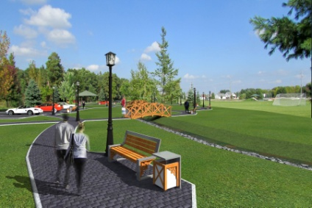

Przedsięwzięcie rewitalizacyjne nr 2.
Zajęcia edukacyjne dla dzieci i młodzieży w Izbie Regionalnej upowszechniające tradycję i kulturę regionu
W ramach zajęć w Izbie Regionalnej proponuje się: realizację programu edukacji regionalnej we wszystkich klasach 0-VI i VII "Sromowce Wyżne- Moja Mała Ojczyzna"; realizację warsztatów kulinarnych dla uczniów; zajęcia plastyczne o charakterze regionalnym z papieroplastyki oraz malarstwa na szkle, grafiki i rzeźby; zajęcia z haftu regionalnego, robótki na drutach, szydełkowanie, tkactwo.
Przedsięwzięcie rewitalizacyjne nr 3.
Sromowiecki Ośrodek Turystyczno-Rekreacyjny „Pienińska Przystań”
W ramach inwestycji planowana jest rozbudowa, przebudowa i nadbudowa istniejącego budynku na budynek pensjonatowy oraz przebudowa i nadbudowa budynku garażowego. Projektowana rozbudowa zmienia funkcję z budynku strażnicy granicznej na budynek pensjonatowy poprzez zapewnienie pokoi noclegowych, sali restauracyjnej oraz strefy SPA dla gości pensjonatu.

Przedsięwzięcie rewitalizacyjne nr 4.
Modernizacja i termomodernizacja Izby Regionalnej
Modernizacja i termomodernizacja Izby Regionalnej (adaptacja poddasza, termomodernizacja, przebudowa wiatrołapu, przebudowa dachu). Uwzględniono również wymianę pokrycia dachowego na nowe wykonane z blachy płaskiej powlekanej krytej na rąbek stojący w kolorze grafitowym. W koncepcji uwzględniono również wymianę zadaszenia przed wejściem na nowe z motywami regionalnymi. Całość projektu przewiduje także zagospodarowanie do tej pory nie użytkowanej części poddasza, gdzie projektuje się całkowicie nową klatkę schodową oraz izolację.

Rysunek. Widok Izby Regionalnej po koncepcji przebudowy
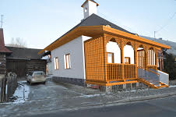

Przedsięwzięcie rewitalizacyjne nr 5.
Termomodernizacja remizy OSP z wymianą instalacji c.o. i źródła ciepła na OZE
W koncepcji projektowej uwzględniono termomodernizacje budynku OSP poprzez izolację całego budynku styropianem xps o grubości 15 cm. Uwzględniono również malowanie pokrycia dachowego na nowy kolor grafitowy. W koncepcji uwzględniono również wymianę stolarki okiennej i drzwiowej. W całym budynku przewidziano wymianę instalacji centralnego ogrzewania na nową z ekologicznym kotłem o mocy 60 KW. Oprócz wymiany kotła przewidziana została także wymiana wszystkich grzejników na nowe oraz w miejscach które wymagają wzmocnienia ogrzewania zaproponowano dołożenie grzejników.

Rysunek. Widok remizy OSP wg koncepcji przebudowy
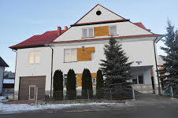

Przedsięwzięcie rewitalizacyjne nr 6.
Wymiana źródła ciepła w Szkole Podstawowej na OZE
Zakres planowanych prac obejmuje adaptację piwnicy na magazyn paliwa. W szczególności konieczne jest dostosowanie podłogi (planuje się zastosować płyty OSB), wykonanie zabezpieczenia drzwi załadunkowych, demontaż i zamurowanie istniejących otworów, wykonanie zasypu do magazynu od zewnątrz. Wymiana źródła ciepła w Szkole Podstawowej w Sromowcach Wyżnych z ekogroszku na pelet wiąże się z koniecznością dostosowania podłogi (wykonanie wylewki) zakupem i montażem kotła oraz niezbędnych towarzyszących instalacji, np. instalacji elektrycznej do kotła.

Przedsięwzięcie rewitalizacyjne nr 7.
Przebudowa chodnika na ul. Ks. Kosibowicza wzdłuż ciągu strefy rekreacji
Chodniki zaprojektowano do utwardzenia przez wykonanie nawierzchni z kostki betonowej. Konstrukcja nawierzchni zaprojektowano uwzględniając warunki gruntowo-wodne podłoża odpowiadające gr. nośności – G1, istniejące obciążenie ruchem na poziomie kategorii KR 1 i jego możliwy wzrost w perspektywie 10 lat eksploatacji do poziomu kategorii KR 2.

Przedsięwzięcie rewitalizacyjne nr 8.
Parking przy remizie OSP w centrum wsi
W koncepcji projektowej uwzględniono wykonanie nowych zatok parkingowych oraz poszerzenie istniejących, z wymianą chodnika w najbliższej okolicy remizy. Nawierzchnia chodnika została zaprojektowana z kostki betonowej w częściach wjazdów bramowych projektuje się nawierzchnie wykonaną z masy asfaltowej chodnik ma szerokość 1,50 m.

Przedsięwzięcie rewitalizacyjne nr 9.
Budowa chodnika i wyznaczenie miejsc postojowych przy strefie rekreacji i budynku wielofunkcyjnym
Uwzględniono wykonanie nowych zatok parkingowych. Nawierzchnia chodnika została zaprojektowana z kostki betonowej w częściach wjazdów bramowych projektuje się nawierzchnie wykonaną z masy asfaltowej chodnik ma szerokość 1,50 m, przebiega jednostronnie wzdłuż zwartej zabudowy mieszkaniowej.

Przedsięwzięcie rewitalizacyjne nr 10.
Przebudowa miejsc parkingowych i drogi dojazdowej do Szkoły Podstawowej
Przebudowa przestrzeni wokół budynku Szkoły będzie polegała w głównej mierze na poszerzeniu drogi dojazdowej poprzez dodanie chodnika. W znacznym stopniu zwiększy się bezpieczeństwo osób dochodzących do szkoły. W planowanym przedsięwzięciu zostało uwzględnione także zmianie nawierzchni istniejącego parkingu oraz jego przebudowa poprzez poszerzenie terenu utwardzonego i wyznaczenie nowych miejsc parkingowych. Elementem dopełniającym całość będzie nowa aranżacja zieleni w miejscach realizacji projektu. Wokół Szkoły zaprojektowano głównie zieleń w donicach w kolorach kwiatów jednobarwnych. Projektowana roślinność w układzie geometrycznym (krzewy) sadzone jako jednolite grupy gatunkowe w miejscu wydzielonych rabat lub jako grupy mieszane uzupełniające kompozycje.

Przedsięwzięcie rewitalizacyjne nr 11.
Modernizacja budynku UKS „Spływ” Sromowce Wyżne
W koncepcji projektowej uwzględniono modernizacje budynku UKS Spływ, po przez wymianę stolarki okiennej i drzwiowej na nową o odpowiednich parametrach. Uwzględniono również przebudowę wnętrze budynku poprzez wydzielenie nowych pomieszczeń gospodarczych, modernizację poprzez zakup nowego sprzętu oraz wyposażenia w meble użytkowe.

W ramach konsultacji społecznych odbyły się następujące spotkania:

1). SPOTKANIA Z INTERESARIUSZAMI
A. Data: 29 grudnia 2016 r.
Omówienie przebiegu: Spotkanie konsultacyjne z mieszkańcami odbyło się w dniu 29 grudnia 2016 r. o godz. 10 w Gminnej Bibliotece Publicznej w Sromowcach Wyżnych. Na spotkanie przybyły 24 osoby. Omówiony został na nim projekt uchwały w sprawie wyznaczenia obszaru zdegradowanego i obszaru rewitalizacji na terenie Gminy Czorsztyn. Przedstawiona została prezentacja obrazująca diagnozę zjawisk społecznych, gospodarczych, środowiskowych, przestrzenno-funkcjonalnych i technicznych występujących na terenie Gminy Czorsztyn. Przedstawiona została także propozycja wyznaczenia obszaru zdegradowanego, czyli takiego obszaru gminy, który cechuje się koncentracją negatywnych zjawisk społecznych oraz występowaniem co najmniej jednego z negatywnych zjawisk: gospodarczych, środowiskowych, przestrzenno-funkcjonalnych lub technicznych. Obszarem gminy spełniającym te kryteria jest sołectwo Sromowce Wyżne, gdzie koncentrują się zjawiska niekorzystne we wszystkich wymienionych sferach oprócz sfery gospodarczej. Na spotkaniu konsultacyjnym z mieszkańcami wskazano także obszar rewitalizacji, będący częścią obszaru zdegradowanego, na którym z uwagi na istotne znaczenie dla rozwoju lokalnego gmina zamierza prowadzić rewitalizację.
Uczestnicy: pracownicy Urzędu Gminy, radni Gminy, sołtysi, przedsiębiorcy, mieszkańcy, podmioty zamierzające prowadzić na obszarze gminy działalność gospodarczą, przedstawiciele i właściciele nieruchomości, przedstawiciele samorządowych jednostek organizacyjnych (np. szkół), przedstawiciele podmiotów kulturalnych.

B. Data: 08 stycznia 2017 r.
Omówienie przebiegu: Spotkanie odbyło się w dniu 8 stycznia 2017 r. w Gminnej Bibliotece Publicznej w Sromowcach Wyżnych i uczestniczyło w nim 18 osób. Spotkanie poświęcone było projektowi uchwały w sprawie wyznaczenia obszaru zdegradowanego i obszaru rewitalizacji na terenie Gminy Czorsztyn. Przedstawione zostały kryteria oceny negatywnych zjawisk w poszczególnych sferach: społecznej, gospodarczej, środowiskowej, przestrzenno-funkcjonalnej i technicznej, a także propozycja obszaru rewitalizacji, będącego częścią obszaru zdegradowanego. Przedstawiono propozycję następujących przedsięwzięć rewitalizacyjnych: utworzenie strefy rekreacji i wypoczynku dla mieszkańców i turystów w miejscowości Sromowce Wyżne; parking i chodnik przy ulicy ul. Kosibowicza; parking i chodnik przy OSP; zmiana pokrycia dachu Izby Regionalnej i wykonanie pomieszczeń użytkowych na strychu (poddasze); wykonanie drogi (połączenie jej z ul. Kosibowicza); parking przy bibliotece (ul. Graniczna); chodnik przy ul. Św. Kingi; wykonanie parkingu, placu rekreacyjnego i chodnika przy Szkole Podstawowej w Sromowcach Wyżnych; wymiana ogrzewania wraz z kotłem w Szkole Podstawowej w Sromowcach Wyżnych; przekształcenie dawnej strażnicy granicznej na ośrodek turystyczno-rekreacyjny.
Uczestnicy: pracownicy Urzędu Gminy, radni Gminy, sołtysi, przedsiębiorcy, mieszkańcy, podmioty zamierzające prowadzić na obszarze gminy działalność gospodarczą, przedstawiciele i właściciele nieruchomości, przedstawiciele samorządowych jednostek organizacyjnych (np. szkół), przedstawiciele podmiotów kulturalnych.

C. Data: 14 marca 2017 r.
Omówienie przebiegu. Spotkanie miało otwarty charakter i dotyczyło konsultacji całego dokumentu GPR. W ramach konsultacji umieszczono zadanie przekształcenie dawnej strażnicy granicznej na ośrodek turystyczno-rekreacyjny nazwane sromowiecki ośrodek turystyczno-rekreacyjny Pienińska Przystań.
Uczestnicy. Udział w spotkaniu wzięło 21 osób, w tym przedstawiciele władz gminy Czorsztyn (radni, sekretarz, sołtysowie), przedstawiciel OSP Sromowce Wyżne, dyrektor Szkoły Podstawowej, przedstawiciel firmy „Auto-Majer”, mieszkańcy.
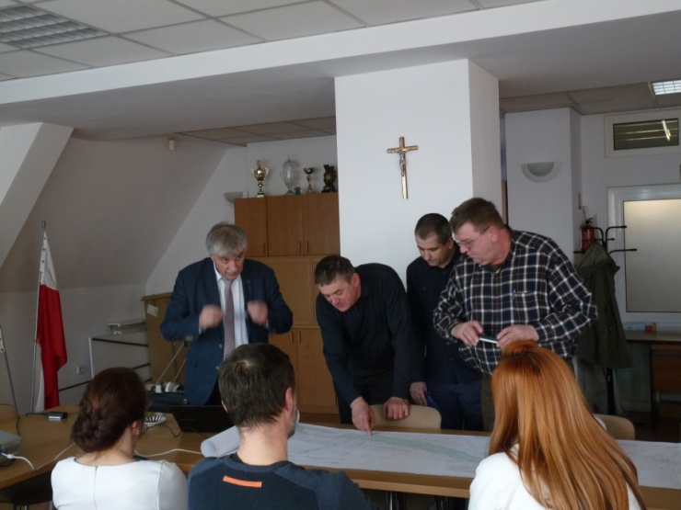
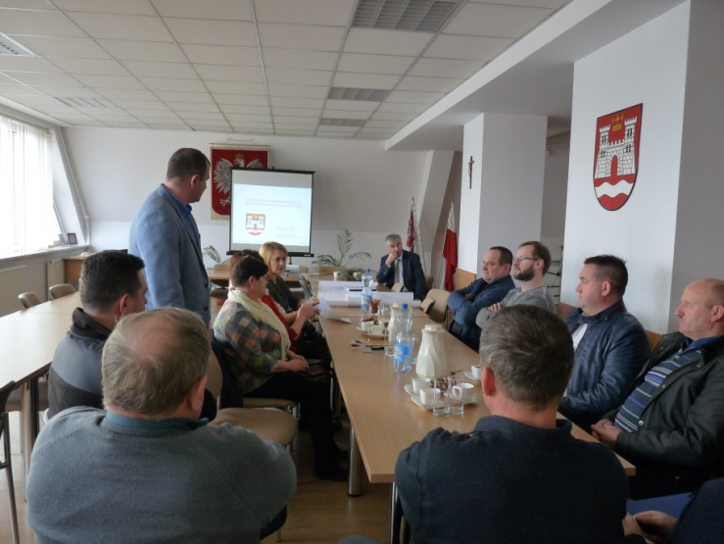

C. Data: 22 marca 2017 r.
Omówienie przebiegu: spotkanie miało charakter konferencja podsumowującej, na której zaprezentowano i przedyskutowano zadania przewidziane do realizacji w ramach „Gminnego Programu Rewitalizacji Gminy Czorsztyn na lata 2017-2022”
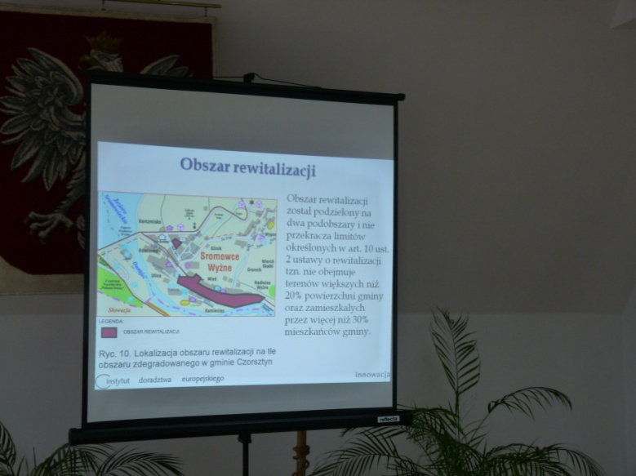
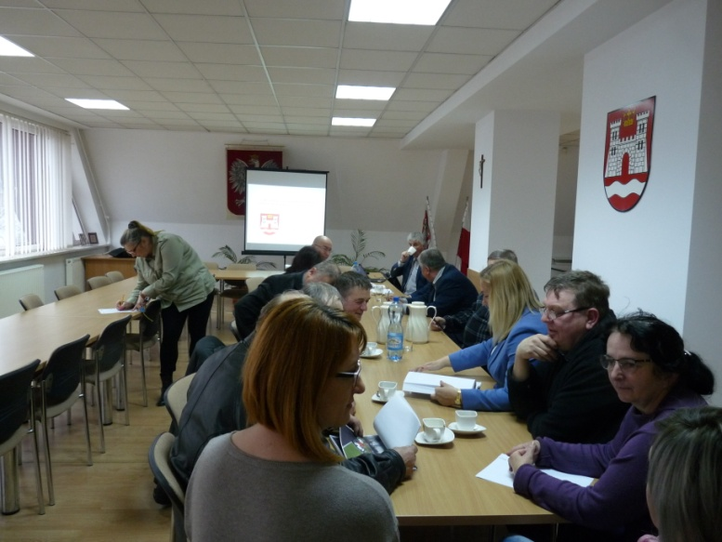
Uczestnicy. Udział w konferencji wzięli: wójt, radni, ZGK Maniowy, pracownicy Urzędu Gminy Czorsztyn, OSP Gminy, inspektorzy, specjaliści, mieszkańcy gminy, w tym Sromowiec Niżnych, Kluszkowiec.

2). SZKOLENIA DLA PRACOWNIKÓW JST
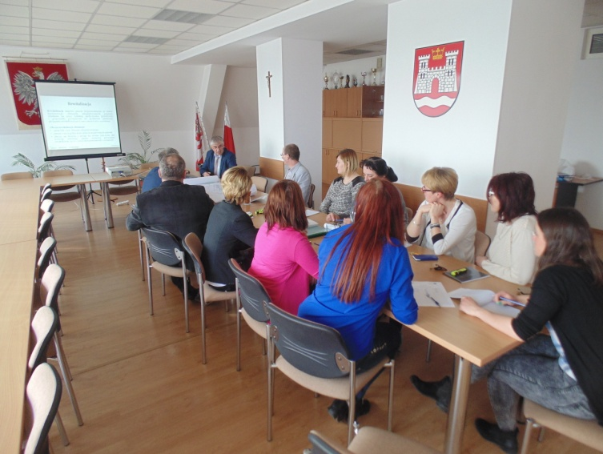
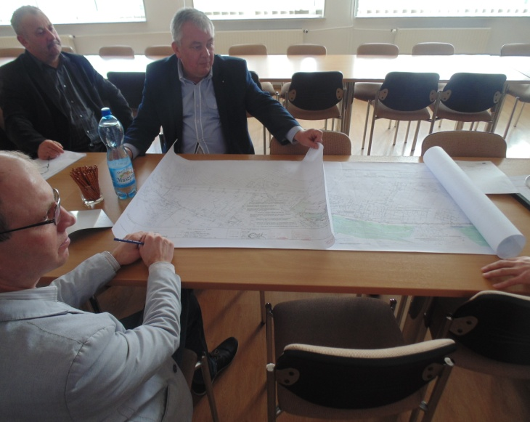
Przeprowadzono dwa szkolenia dla pracowników Urzędu Gminy Czorsztyn: jedno 28 grudnia 2016 r. a drugie 14 marca 2017 r. Pierwsze z nich dotyczyło analizy i diagnozy przeprowadzonej na potrzeby wyznaczenia obszaru zdegradowanego i obszaru rewitalizacji na terenie gminy Czorsztyn. Wzięło w nim udział dziesięcioro pracowników Urzędu. Natomiast drugie szkolenie dotyczyło całego dokumentu „Gminnego Programu Rewitalizacji Gminy Czorsztyn na lata 2017-2022”; wzięło w nim udział jedenaścioro pracowników Urzędu.

3) SESJA RADY GMINY CZORSZTYN
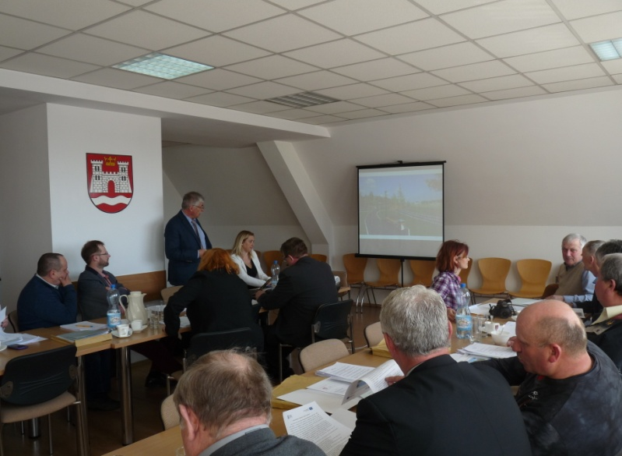
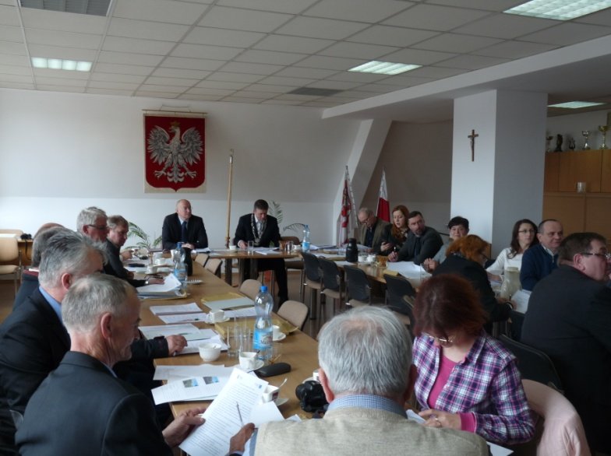
29 marca 2017 r. odbyła się sesja Rady Gminy Czorsztyn, na której uchwalono „Gminny Program Rewitalizacji Gminy Czorsztyn na lata 2017-2022”; wzięło w niej udział 23 radnych Gminy.

W ramach konsultacji wpłynęły opinie od następujących podmiotów i instytucji:

1. TAURON Dystrybucja S.A. Oddział w Krakowie
TAURON Dystrybucja S.A. Oddział w Krakowie po zapoznaniu się z projektem Gminnego Programu Rewitalizacji Gminy Czorsztyn na lata 2017-2022 wniósł uwagę, iż energia elektryczna dostarczana jest mieszkańcom przez TAURON Dystrybucja S.A. Oddział w Krakowie oraz Zespół Elektrowni Wodnych Niedzica S.A.
2. PIENIŃSKI PARK NARODOWY
W ramach konsultacji „Gminnego Programu Rewitalizacji Gminy Czorsztyn na lata 2017-2022” Urząd Gminy Czorsztyn otrzymał opinię od Dyrekcji Pienińskiego Parku Narodowego, w której przywołana jest opinia w sprawie przebudowy i rozbudowy byłej strażnicy granicznej wykonana na zlecenie Dyrektora PPN. Analiza wykonana w ramach tej opinii wykazała, że rozważana w listopadzie 2015 r. przebudowa i rozbudowa byłej strażnicy jest niezgodna z zapisami miejscowego planu zagospodarowania. Ponieważ przedmiotowy GPR w ramach zadania „Sromowiecki Ośrodek Turystyczno-Rekreacyjny „Pienińska Przystań” obejmuje rozbudowę, przebudowę i nadbudowę byłej strażnicy trzeba mieć na uwadze, że planowana inwestycja musi być zgodna z zapisami miejscowego planu zagospodarowania przestrzennego.
3. REGIONALNY ZARZĄD GOSPODARKI WODNEJ W KRAKOWIE
W ramach konsultacji „Gminnego Programu Rewitalizacji Gminy Czorsztyn na lata 2017-2022” Urząd Gminy Czorsztyn otrzymał opinię od Dyrekcji Regionalnego Zarządu Gospodarki Wodnej w Krakowie, w której zawarta jest informacja, że teren objęty rewitalizacją jest położony w zasięgu szczególnego zagrożenia powodzią, na których prawdopodobieństwo wystąpienia powodzi jest średnie i wynosi raz na 100 lat. W związku z tym, wymagane jest wystąpienie do Dyrektora RZGW o wydanie decyzji zwalniającej z zakazów obowiązujących na tym terenie. Decyzja taka może być wydana, jeżeli wykaże się, że zamierzone działania nie utrudnią zarządzania ryzykiem powodziowym i nie spowodują zagrożenia dla jakości wód w przypadku wystąpienia powodzi.
4. REGIONALNY DYREKTOR OCHRONY ŚRODOWISKA W KRAKOWIE
Regionalny Dyrektor Ochrony Środowiska w Krakowie stwierdza, że biorąc pod uwagę charakter zaplanowanych przedsięwzięć podstawowych oraz przy założeniu, że zgodne są one z obowiązującymi dokumentami planistycznymi Gminy Czorsztyn GPR Gminy Czorsztyn na lata 2017-2022 nie powinien negatywnie wpływać na wartości przyrodnicze i krajobrazowe obszarów objętych prawną ochroną przyrody. Jednocześnie Regionalny Dyrektor Ochrony Środowiska w Krakowie zwraca uwagę na konieczność: zapewnienia zgodności planowanych zadań z odpowiednimi aktami prawnymi (uchwałami sejmiku województwa, rad gmin, ustawą o ochronie przyrody), wystąpienia o opinię do Dyrektora PPN, prowadzenia działań zgodnie z przepisami z zakresu ochrony gatunkowej – należy wziąć pod uwagę ewentualność występowania i zasiedlania budynków przez gatunki chronionych zwierząt m. in. ptaków i nietoperzy.
5. MAŁOPOLSKI PAŃSTWOWY WOJEWÓDZKI INSPEKTOR SANITARNY
Małopolski Państwowy Wojewódzki Inspektor Sanitarny opiniuje pozytywnie GPR iż pod względem wymagań higienicznych i zdrowotnych. Małopolski Państwowy Wojewódzki Inspektor Sanitarny wskazuje jednak że wśród zadań zaplanowanych do realizacji w ramach niniejszego dokumentu znalazły się zadania mogące negatywnie oddziaływać na środowisko, w związku z czym przed przystąpieniem do ich realizacji należy przeprowadzić ocenę oddziaływania na środowisko. Stwierdzono iż realizacja zapisów ww. programu nie przyczyni się do powstania negatywnego oddziaływania na środowisko ani na zdrowie i życie ludzi, gdyż planowane do realizacji zadania przyczynią się do poprawy jakości życia mieszkańców oraz stanu środowiska na terenie objętym ww. dokumentem. Program rewitalizacji nie będzie także wiązał się z wystąpieniem oddziaływań transgranicznych i skumulowanych.

6. WOJEWÓDZKI SZTAB WOJSKOWY
Szef Wojewódzkiego Sztabu Wojskowego w Krakowie opiniuje pozytywnie przedstawione opracowanie GPR Gminy Czorsztyn na lata 2017-2011.
7. ORANGE POLSKA
Orange Polska S.A. Dział Ewidencji i Zarządzania Danymi o Infrastrukturze w Krakowie opiniuje pozytywnie przedłożone opracowanie, z uwzględnieniem poniższych uwag w zakresie: utrzymania istniejących urządzeń i sieci telekomunikacyjnych w obszarze objętym rewitalizacja; zabezpieczenia i przebudowy sieci i urządzeń telekomunikacyjnych w przypadku kolizji z istniejącymi obiektami objętymi programem rewitalizacji, w oparciu o warunki techniczne Orange Polska S.A.; zaopatrzenia terenów i obiektów w obszarze planowanej rewitalizacji w sieci telekomunikacyjne za pomocą kanalizacji teletechnicznej, kabli doziemnych i innych dostępnych rozwiązań technicznych.
8. URZĄD MARSZAŁKOWSKI WOJEWÓDZTWA MAŁOPOLSKIEGO
Zarząd Województwa Małopolskiego podjął uchwałę nr 434/17 z dnia 23.03.2017 r. w sprawie wyrażenia opinii w zakresie zgodności projektu GPR z planem zagospodarowania przestrzennego województwa i strategią rozwoju województwa, zgodnie z którą przedmiotowy projekt opiniuje się pozytywnie w zakresie zgodności z planem zagospodarowania przestrzennego województwa i strategią rozwoju województwa. Jednocześnie zwraca się uwagę na konieczność zapewnienia zgodności programu rewitalizacji z wymogami ustawy o rewitalizacji z 9 października 2015 r., w szczególności z art. 15 ust. 1 ustawy, określającym zawartość GPR oraz Wytycznymi Ministra Rozwoju w zakresie rewitalizacji w programach operacyjnych na lata 2014-2020.
9. KOMENDA POWIATOWA PAŃSTWOWEJ STRAŻY POŻARNEJ W NOWYM TARGU
Komenda Powiatowa Państwowej Straży Pożarnej w Nowym Targu informuje że na przedmiotowych terenach należy zapewnić przeciwpożarowe zaopatrzenie w wodę do zewnętrznego gaszenia pożaru a także drogi pożarowe.
10. MAŁOPOLSKI URZĄD WOJEWÓDZKI W KRAKOWIE, WYDZIAŁ BEZPIECZEŃSTWA I ZARZĄDZANIA KRYZYSOWEGO
Małopolski Urząd Wojewódzki w Krakowie, Wydział Bezpieczeństwa i zarządzania Kryzysowego nie zgłasza uwag do przedstawionego projektu.
11. ZARZĄD POWIATU NOWOTARSKIEGO
Zarząd Powiatu Nowotarskiego pozytywnie zaopiniował projekt GPR Gminy Czorsztyn na lata 2017-2022 w zakresie zgodności ze strategią rozwoju Powiatu Nowotarskiego (Uchwała nr 118/III/2017 Zarządu Powiatu Nowotarskiego z dnia 14.03.2017 r. w sprawie zaopiniowania GPR Gminy Czorsztyn na lata 2017-2022 w zakresie zgodności ze strategią rozwoju Powiatu Nowotarskiego).
12. WOJEWODA MAŁOPOLSKI
Wojewoda Małopolski zaopiniował pozytywnie projekt GPR Gminy Czorsztyn na lata 2017-2022 w zakresie zadań rządowych, służących realizacji inwestycji celu publicznego o znaczeniu krajowym uzasadniając, że tego rodzaju zadań nie przewiduje się na obszarze objętym przedmiotowym projektem.

